Kde je kompost, tam to žije!
krátká zpráva k projektu

Občanské sdružení Ekodomov realizovalo v roce 2009 projekt „Kde je kompost, tam to žije!“ Tento projekt byl podpořen Magistrátem hl. m. Prahy. V rámci projektu bylo na prvních stupních základních škol v Praze realizováno 154 výukových programů „Kde je kompost, tam to žije!“ a do 15 škol byl darován vermikompostér.
Výukový program „Kde je kompost, tam to žije!“ je dvouhodinový program pro žáky prvního stupně, jehož cílem je seznámit děti s tím co je bioodpad a s důvody a způsoby jeho využití. Děti jsou aktivními účastníky programu. Učí se rozeznat bioodpad od ostatního separovaného i směsného odpadu a zjišťují jak mohou s bioodpadem nakládat. Pomocí metody čtení s předvídáním sledují cyklus recyklace bioodpadu (strom – jablko – ohryzek – kompost - strom).
Programy byly vedeny proškolenými lektory. V rámci projektu bylo proškoleno 10 nových lektorů. Každý z nich absolvoval náslech dvou výukových programů u odborných lektorek Magdaleny Férové nebo Ivy Maršíkové nebo u jiného již proškoleného a zkušeného lektora. Lektorům byly poskytnuty odborné metodické a informační materiály.
Od 15.9.2008 do 21.11.2008 se do projektu zapojilo 31 základních a speciálních škol z Prahy, proběhlo 154 výukových programů, kterých se zúčastnilo 3073 žáků. Patnácti školám byl předán vermikompostér - pomůcka pro zpracování bioodpadů přímo ve škole pomocí kalifornských žížal. V těchto školách bylo do výukového programu zařazeno i představení vermikompostéru, vysvětlení potřeb žížal a základní pravidla péče o ně. Pedagogovi zodpovědnému za péči o vermikompostér byly předány potřebné informace a informační materiály. Školy nyní vermikompostéry využívají a pomocí žížal zpracovává svůj bioodpad. V některých školách o žížaly pečuje jedna třída, která je krmí svým bioodpadem, v jiných školách se o péči o kompostér podle daných pravidel žáci střídají.
O využívání vermikompostéru ve škole referuje paní učitelka ze ZŠ Červený vrch: „V říjnu 2008 se žáci prvního stupně naší školy zúčastnili zajímavé besedy o třídění odpadu, kompostování a významu ekologické likvidace biologického odpadu. Součástí této akce byla i praktická část, kde jsme k velké radosti dětí dostali zařízení – vermikompostér. Vzhledem k tomu, že v ŠVP naší školy je základní nauka o půdě součástí třetí třídy, máme umístěnou sestavu s domácím kompostem přímo v této třídě. Jak vypadá naše praxe po půlročním soužití s „kalifornskými kamarádkami“ můžete vidět na následujících obrázcích.“
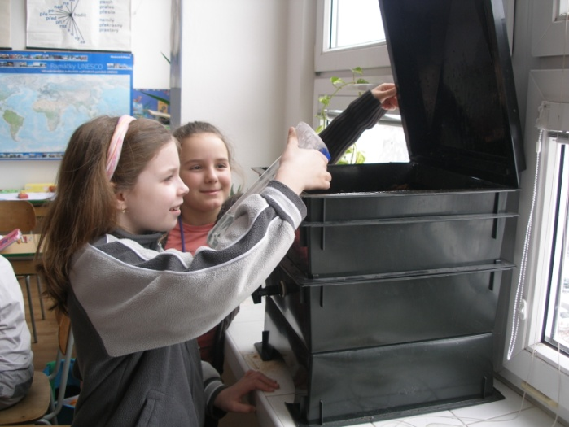

O náš vermikompostér se pravidelně starají ti, kteří mají určenou službu. Pravidelně porosit, zkontrolovat, co se stalo nového, to je denní úkol.

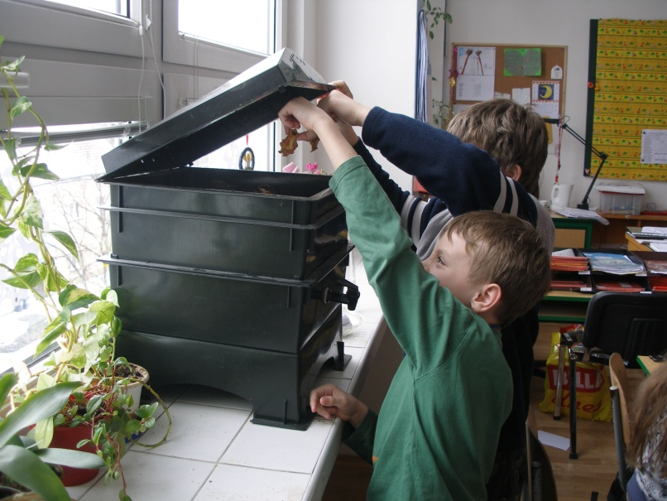

Pravidelný přísun potravy žížalkám zajišťují žáci biologickým odpadem přímo ze svých svačin.
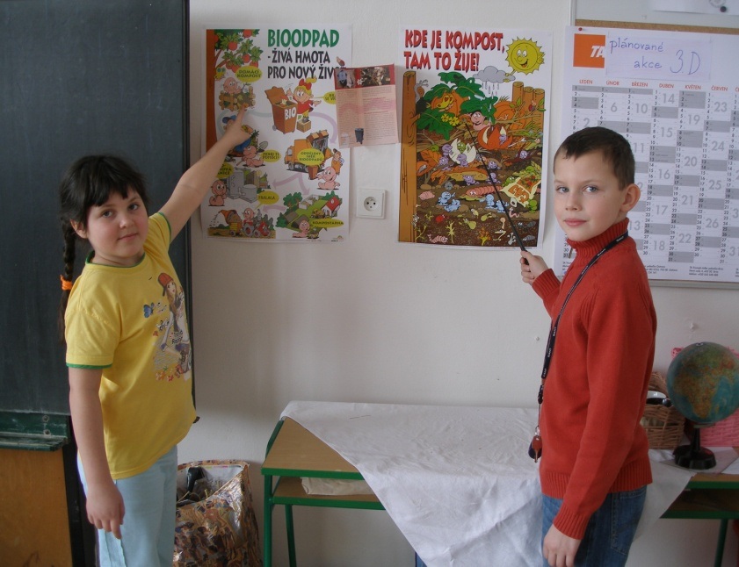

Díky návodným plakátkům, které máme stále při ruce se naše žížalky mají stále jako v bavlnce.

V rámci projektu byl také proveden dotazníkový průzkum nakládání s bioodpady na pražských školách. Průzkumu se zúčastnilo 50 škol z Prahy. 33 z dotázaných škol má na zahradě kompost, využívá ho však pouze pro zahradní odpad. Bioodpad plošně ve třídách neseparuje žádná z dotázaných škol. Školy projevily zájem o sběr bioodpadů ve škole a o další informace a pomůcky pro výuku týkající se kompostování.

Za Ekodomov, o.s.
Ing. Magdalena Férová

